Fiche d’identité de la Chapelle Notre-Dame de la Drève

Adresse de la chapelle

Rue de la Drève - 1450 CHASTRE
Située en face de la maison communale sur le chemin en direction de l’église N-D d’Alerne de CHASTRE

Le couple Michel et Jacqueline FERGLOUTE – 11, Place Communale à CHASTRE (tel. 010/65.79.57) possède les clés de cette chapelle.
Propriétaire

Selon l’inventaire effectué entre CHAPOCHA et la commune, cette chapelle est sur un chemin public

Historique

La statue n’est plus l’originale. Des travaux ont eu lieu autour de la chapelle, elle a dû être déplacée à cette époque.

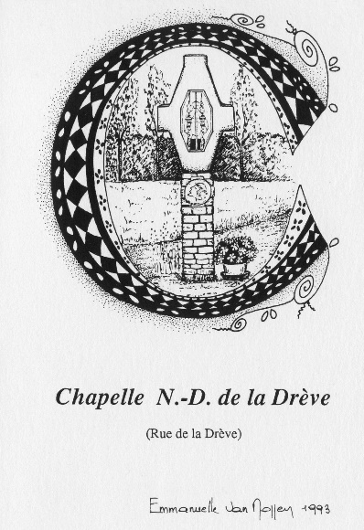

Description de la chapelle :

Premières constatations

Extérieur
En bon état mais peinture à rafraichir

Intérieur
Statue à restaurer, présence d’un chapelet et d’une bougie électrique
A nettoyer
Changer les fleurs artificielles

Le 30/05/2023, retrait du cadenas, extraction de la Vierge, grattage et retrait du crépi et peinture de la chapelle en blanc résistant aux intempéries.
Peinture de la grille en vert martelé.
Retrait de la plaque « Notre Dame de la Drève »

Reste à restaurer la Vierge et son serpent à son pied
Repeindre la plaque « Notre Dame de la Drève »

Le propriétaire Guy CAPELLE-ROMAIN habitant au N° 1 de la rue de la Drève a fixé, il y a 27 ans, une plaque en laiton (tête du Christ gravée). Il va se charger de la nettoyer et de déposer des fleurs au pied de la chapelle.

Madame Myriam DAMMAN – de VOGHEL a rénové, le 5 juin 2023, la statue de la Sainte Vierge terrassant le serpent => durée du travail : 5 heures

La chapelle a été fermée par un cadenas le 12 juin 2023.

Photos

Photos extraites du dossier de Thierry Henkart (20/03/2010)

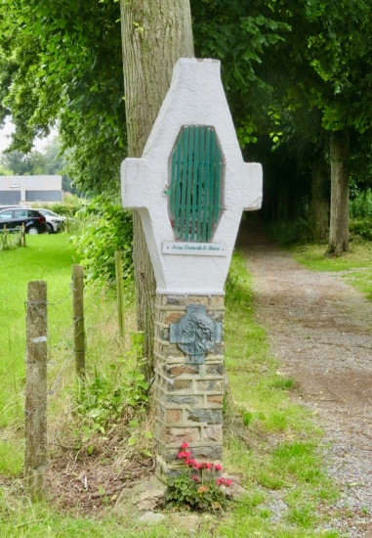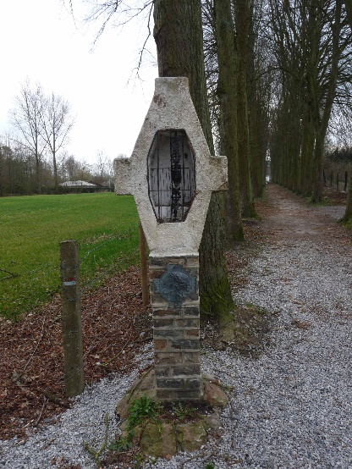

Et 05/04/2010 (avec une vierge !)

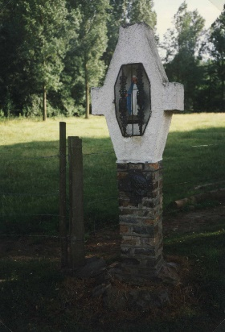

Photos prises le 8/10/2022
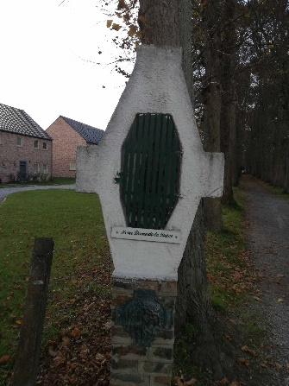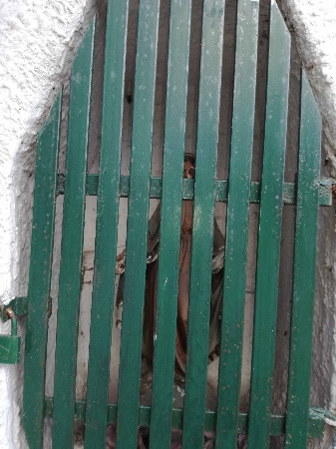

Photos prises le 30/05/2023 (avant et après rénovation)

